薪火相传党的理论 青春激扬逐梦未来
作者：2023社会工作（政务服务）班 王铮
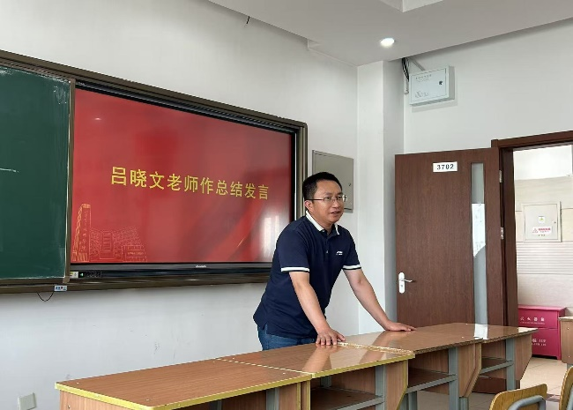
在北京青年政治学院，有这样一个群体，他们是政治过硬、让党放心的新青年，他们积极学习马列主义、毛泽东思想、中国特色社会主义理论体系和习近平新时代中国特色社会主义思想，同时还将这些理论内容以社会实践的形式与现实链接在一起，在行动中给更多的大学生传播理论自信和文化自信。这个群体就是“星火”理论社团。该社团自2005年成立，目前已经是第十届。6月份，进行了社团换届选举，成立了新一届理论社团组织。

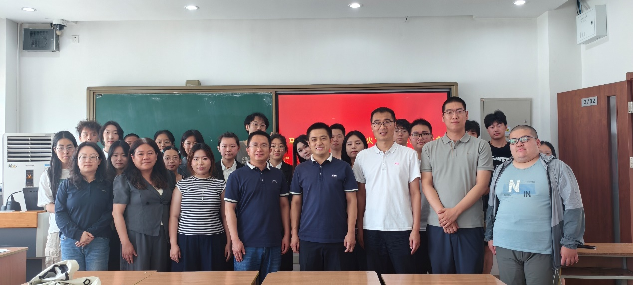
学生处处长吕晓文寄语社团

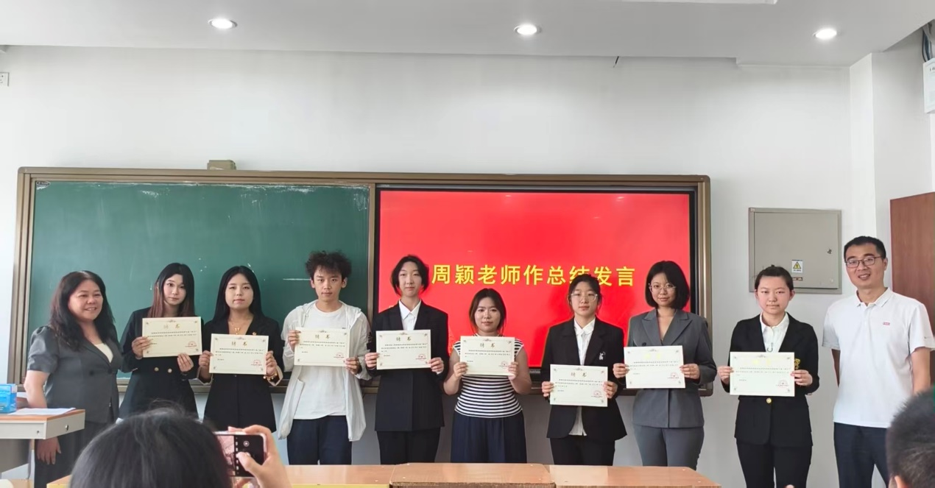

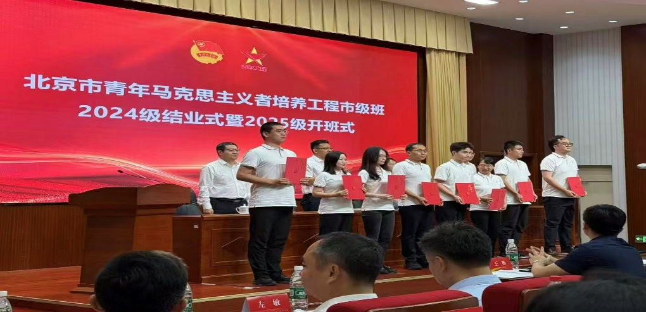
“星火”理论社团是优秀的团队，作为学生理论宣传的主力军，前一任“星火”理论社社长王廷作为2024级北京市青年马克思主义者培养工程学员，得到很大锻炼，期间被派到团市委党委机关实习，深受好评，获得“优秀学员”称号。新一任社长王铮同学，参加了中国人民抗日战争胜利80周年暨世界反法西斯战争胜利80周年纪念大会的合唱方阵，以饱满的激情、昂扬的斗志展现新时代青年的活力。在学校组织的“我讲抗战爱国故事”主题短视频征集活动中，理论社刘佳一、安泳妍、王铮分别获得一等奖；理论社骨干来自于各二级学院优秀学生，他们思想进步，对政治理论学习感兴趣，有着家国情怀，在学生中间发挥着先锋带头作用。

前任理论社社长王廷
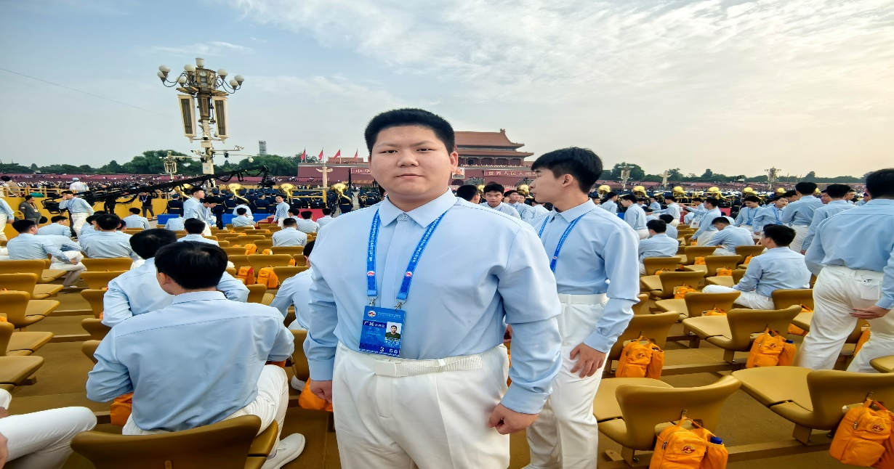
现任理论社社长王铮
理论社定期召开工作例会，新学期开展招新工作，吸纳大一新成员，组织社团成员参与纪念中国人民抗日战争暨世界反法西斯战争80周年观后感交流研讨，社团成员表示，要以新时代中国特色社会主义思想为指导，主动宣传及时发声，在新征程上播撒理性信念的火种，张扬青春活力，做新时代的好青年。

